
责任编辑：刘冰
电 话：0458-6161806
传 真：86-010-58303388
编辑邮箱：yly@chinaccm.com
地址：北京朝阳区高碑店古家具一条街1616号（邮编：100124）

磷化工

2019.5.24

2019.5.17-2019.5.24
目 录
（仅限公司内部参阅）
磷矿石 4
评述：中国磷矿石市场一周评述及后市预测 4
国际：磷矿石价格指数 5
国际磷矿石参考价格 5
国内：磷矿石价格指数（企业车板报价） 5
部分企业磷矿石价格周汇总 6
国内主产区域磷矿石价格汇总（单位：元/吨） 6
黄磷 6
评述：中国黄磷市场一周评述及后市预测 6
本周部分企业黄磷出厂价格周汇总 7
本周国内黄磷主产区市场成交价格（单位：元/吨） 8
磷酸 9
评述：中国磷酸市场一周评述及后市预测 9
国际：最新磷酸市场成交情况 9
国际：磷酸价格指数 9
国内：磷酸价格指数 10
本周部分企业磷酸出厂价格周汇总 10
本周国内磷酸主产区市场参考价格 12
磷酸盐 12
三聚磷酸钠 12
评述：中国三聚磷酸钠市场一周评述及后市预测 12
价格指数 13
部分企业三聚磷酸钠出厂价格周汇总 13
国内工业三聚磷酸钠区域价格周汇总 14
六偏磷酸钠 14
评述：中国六偏磷酸钠市场一周评述及后市预测 14
部分企业六偏磷酸钠出厂价格周汇总 15
国内工业六偏磷酸钠区域价格周汇总 16
农药 16
草甘膦原粉区域价格指数 16
甘氨酸区域价格指数 17
草甘膦本周市场简述： 17
草甘膦本周市场简述： 17
氢钙 19
评述：中国氢钙市场一周评述及后市预测 19
本周部分企业氢钙出厂报价周汇总 20
磷铵 22
1磷肥市场一周导读 22
2国际磷肥市场行情 22
2.1国际市场主流商谈价格 22
2.1.1国际一铵市场价格表 22
2.1.2国际二铵市场价格表 23
2.2国际重钙市场价格统计表 24
3国内磷肥市场行情 25
3.1国内磷铵市场主流成交价格 25
3.1.2一铵国内主要市场价格表 25
3.1.2二铵国内主要市场价格表 25
3.2国内磷铵企业开工率走势图 26
3.2.1一铵企业开工率走势图 26
3.2.2二铵企业开工率走势图 27
3.3国内市场本周行情评述 27
3.3.1一铵：市场氛围走跌 下游观望为主 27
3.3.2二铵：市场交投平淡 成交价格松动 29
10声明 30

磷矿石

评述：中国磷矿石市场一周评述及后市预测
本周磷矿石主流企业报价依然未公布，但市场成交重心已经下移。贵州地区当前发运现有订单为主，具体报价暂未出台，新单成交量较小。云南地区磷矿以省内自用为主，价格暂无变化，25%黄磷矿省内货场交货价格在220元/吨。湖北和四川两地磷矿石实际成交重心下移，四川地区25%品位磷矿石马边县成交货价格在220元/吨，湖北地区28%品位磷矿石远安县货场交货价格在420元/吨，折合车板价格在450元/吨。湖北下游磷肥企业后期采购28%品位价格看低至420元/吨。
部分矿区磷矿石主流价格参考：福泉市磷矿30%品位车板(含税)400元/吨;瓮安地区28%品位磷矿石坑口价(含税)300元/吨，30%品位磷矿石坑口(含税)320元/吨;贵阳地区30%品位磷矿石车板价(含税)当前执行400-420元/吨，湖北地区28%品位磷矿石船板价(含税)500元/吨，30%品位船板价(含税)550元/吨，目前湖北远安地区成交28%品位船板价格已经在450元/吨，30%品位磷矿石船板成交价格在500元/吨。四川地区27%品位磷矿石马边县城交货价(含税)250元/吨，28%品位磷矿石马边县城交货价(含税)280-300元/吨。云南28.5%品位磷矿石公司货场(二街)交货含税价282元/吨，24.5%品位磷矿石公司货场(六街)交货含税价174元/吨，33.5%品位磷矿石公司货场(二街)交货含税价430元/吨。
贵州开磷磷矿石正常开采，年产能900万吨，2019年计划开采850万吨，现29%品位磷矿石车板价(含税)470元/吨，现30%品位磷矿石车板价(含税)500元/吨，猫儿沱30%品位船板含税价570元/吨，矿石60%~70%自用，其余外销。
四川马边瑞丰磷矿山正常开采，年产能40万吨，主供老客户，28%品位磷矿石马边县城交货价(含税)330元/吨左右，供应偏紧，成交较好。
湖北兴发磷矿石正常开采，年开采能力为530万吨，前期24%品位磷矿石船板交货(含税)价360元/吨，25%品位磷矿石船板交货(含税)390元/吨，26%品位磷矿石船板交货(含税)420元/吨，27%品位磷矿石主要是公司内部自用为主。28%品位磷矿石船板交货(含税)500元/吨，高品位矿石自用为主，暂无报价。
晋宁县磷都矿业磷矿正常开采，年产能100万吨，晋宁县磷都矿业磷矿正常开采，年产能100万吨，28%品位磷矿石公司货场交货含税价283元/吨，28%品位磷矿石公司货场交货含税价266元/吨。和上次拍卖价格相比整体持平。
后市预测：磷矿石主流企业仍未公布报价，但成交重心已经下移。下游磷肥市场行情持续低迷，磷肥企业低价采购意向较强，磷矿石市场成交重心下移后，市场并未有大量成交出现，购销双方目前仍在僵持观望，短期内磷矿石维持当前交投态势。

国际：2019年5月23日磷矿石国际行情
磷矿石
印度：
RCF已开始招标，购买3.5万吨最低29pc P2O5磷酸盐岩石。该招标最初于5月6日关闭但延迟至5月10日，收到了商业公司Sun International，Tabarak Fertilizer，Mediterranean Fertilizers和Midgulf.Prices的报价。将在适当的时候开放。这些报价的有效期为30天，在向孟买发出采购订单后最多35天发货.RCF使用岩石进行NPK 15-15-15生产，并每年发出三到四次类似的招标。
澳大利亚：
总部位于澳大利亚的矿业公司Centrex Metals已同意向Ardmore项目向新西兰化肥集团Ballance Agri-Nutrients供应5,000吨磷酸盐岩。
买方之前曾试过400吨生产SSP。
Ardmore磷矿石项目位于昆士兰州西北部Mount Isa以南，估计矿物储量为1010万吨，含磷量为30.2%。 该工厂将于2019年中期投入使用。
根据IFA，新西兰在2017年进口了19.2万

国际：磷矿石价格指数
磷矿石国际市场价格
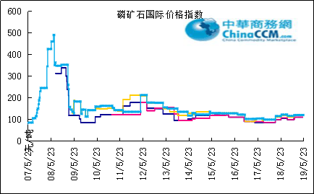

国际磷矿石参考价格
产品 | 区域 | 价格(美元/吨)
产品 | 区域 | 2019/5/23
磷矿石 | FOB约旦（68-70%） | 98（2018三季度） | 110-101（2018四季度）
磷矿石 | CFR印度(68-70%） | 116（2018三季度） | 119-120（2018四季度）
磷矿石 | CFR印度70-72% | 135-142（2018三季度） | 135-139（2018四季度）
磷矿石 | FOB北非69% | 113-115（2018四季度） | 70-110（2019一季度）

国内：磷矿石价格指数（企业车板报价）
磷矿石国内市场价格
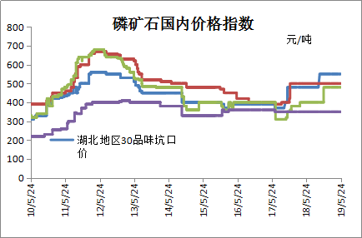

部分企业磷矿石价格周汇总

国内主产区域磷矿石价格汇总（单位：元/吨）
产品名称 | 省份 | 市场 | 含量 | 19-5-17 |  | 19-5-24 |  | 价格类型
 |  |  |  | 最低价 | 最高价 | 最低价 | 最高价 | 价格类型
磷矿石 | 贵州 | 福泉 | 30% | 400 | 500 | 400 | 500 | 车板价
磷矿石 | 贵州 | 开阳 | 30% | 320 | 420 | 320 | 420 | 坑口价
磷矿石 | 贵州 | 息烽 | 30% | 350 | 400 | 350 | 400 | 车板价
磷矿石 | 湖北 | 宝康 | 27% | 280 | 300 | 280 | 300 | 码头价
磷矿石 | 湖北 | 襄樊 | 30% | 460 | 550 | 460 | 550 | 车板价
磷矿石 | 湖北 | 宜昌 | 29% | 420 | 480 | 420 | 480 | 船板价
磷矿石 | 四川 | 金河 | 25% | 180 | 200 | 180 | 200 | 出厂价
磷矿石 | 四川 | 马边 | 28% | 220 | 280 | 220 | 280 | 交货价
磷矿石 | 四川 | 绵竹 | 29% | 370 | 390 | 370 | 390 | 到厂价
磷矿石 | 云南 | 安宁 | 30% | 350 | 400 | 350 | 400 | 货场价
磷矿石 | 云南 | 华宁 | 28% | 310 | 330 | 310 | 330 | 货场价
磷矿石 | 云南 | 昆明 | 28% | 290 | 350 | 290 | 350 | 货场价

黄磷

评述：中国黄磷市场一周评述及后市预测
本周黄磷价格高位整理，主发订单。从价格看，本周期内多数工厂报价暂稳，个别工厂价格小幅调整，整体价格调幅收窄趋稳运行。一方面，在产工厂订单充足，可支撑价格高位整理，个别工厂现货偏紧，限制接单;另一方面，本周期内需求市场观望心态加重。据市场反馈，仍有采购商询单，但交投积极性减弱。下游部分产品出货偏淡，对黄磷价格接受度差，一定程度上抑制采购需求;同时，部分采购商希望继续关注停炉企业开工计划和云南地区电价消息，谨慎采购拿货。
国内主产区黄磷行情概要：
云南地区：云南地区报价稳定，暂稳观望。目前开工暂无调整，据初步了解，部分工厂6月有开工计划，部分工厂开工计划继续延迟，预计6月开工48.7%，日产预计增加340吨左右。截至发稿，据统计云南地区装置开工率42.07%。云南价格参考：净磷出厂承兑报价16000元/吨，据悉实交15700-16000元/吨。
贵州地区：贵州地区主流工厂暂无报价，主发订单，观望出货。一方面，在产工厂部分货源自用，部分外销，外销方面现货供应仍显紧张;另一方面，下游市场观望心态加重，对高价黄磷谨慎采购。截至发稿，据统计贵州地区装置开工率37.84%。贵州价格参考：净磷出厂承兑参考价16000-16200元/吨，实单商议。
四川地区：四川地区黄磷观望整理。目前川内黄磷在产工厂供应稳定，停炉企业恢复时间未定。多数工厂主发订单，据悉近期下游部分磷酸盐产品接单出货良好。截至发稿，据统计四川地区黄磷装置开工率约为68.55%。四川价格参考：净磷出厂承兑报价15500-16500元/吨，实交价格商谈为主。
湖北地区：从贵州、四川区域采购为主。主流成交承兑价至16400-16700元/吨，据悉个别高端货源17000元/吨。
后市分析：短期内黄磷市场高位整理，供需观望。下游市场仍将以观望为主，谨慎采购。部分下游采购商希望继续观望云南地区黄磷停炉企业恢复情况以及电价调整，对后市有看跌预期，短期内保持谨慎观望。此外，中美贸易互相加征关税，部分有涉美贸易的耗磷企业出口方面压力增加。据市场反馈，今年云南地区水量偏枯。

3、国内：黄磷价格指数参考
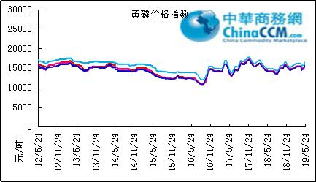

本周部分企业黄磷出厂价格周汇总
单位：元/吨

省市 | 企业 | 类型 | 2019-5-24 | 2019-5-17
湖北 | 尧治河化工 | 净磷 | - | -
湖北 | 兴发集团 | 净磷 | - | -
贵州 | 国华天鑫磷业 | 净磷 | 16200 | 16200
贵州 | 瓮福磷业 | 净磷 | 15700 | 15700
贵州 | 施秉成功磷化瓮安分公司 | 净磷 | 15000 | 15000
贵州 | 开磷化工 | 净磷 | - | -
贵州 | 瓮安县龙马磷业 | 净磷 | - | -
贵州 | 黔能天和 | 净磷 | 16200 | 16200
贵州 | 青利天盟 | 净磷 | 15800 | 15800
贵州 | 息烽合力 | 净磷 | 14800 | 14800
贵州 | 开阳安达磷化工 | 净磷 | - | -
贵州 | 贵州开阳磷化工 | 净磷 | - | -
贵州 | 瓮安龙腾化工 | 净磷 | - | -
四川 | 华丰化工 | 净磷 | - | -
四川 | 金川化工 | 到站 | 15700 | 15700
四川 | 天亿化工 | 净磷 | 14800 | 14800
四川 | 林辰化工 | 净磷 | - | -
四川 | 启明星 | 净磷 | 16500 | 16500
四川 | 石棉蓝海 | 净磷 | 16000 | 16000
四川 | 石棉弘盛电化 | 净磷 | 16500 | 15500
四川 | 石棉县蜀鲁锌冶 | 净磷 | - | -
四川 | 马边无穷 | 净磷 | - | -
四川 | 雷波凯瑞 | 净磷 | 14500 | 14500
四川 | 四川金石化工 | 净磷 | - | -
四川 | 马边龙泰磷电 | 净磷 | 16000 | 16000
云南 | 江磷集团 | 低砷净磷 | 15400 | 15400
云南 | 康盛磷业 | 净磷 | - | -
云南 | 晋宁黄磷厂 | 净磷 | 15600 | 15600
云南 | 云南马龙云华 | 净磷 | 16000 | 16000
云南 | 云南陆良荣盛 | 净磷 | - | -
云南 | 云南陆良宏盈 | 净磷 | - | -
云南 | 云南荣成达 | 净磷
云南 | 南磷集团 | 净磷 | - | -
云南 | 云南天安化工 | 净磷 | - | -
云南 | 屏边福利黄磷厂 | 净磷 | 16000 | 16000
云南 | 澄江冶钢集团 | 净磷 | 15700 | 15700
云南 | 澄江华业 | 净磷 | - | -
云南 | 澄江志成 | 净磷 | - | -
云南 | 云南活发 | 净磷 | 16000 | 16000
云南 | 华宁汇鑫 | 净磷 | - | -

本周国内黄磷主产区市场成交价格（单位：元/吨）

区域 | 19-5-24 | 19-5-23 | 19-5-22 | 19-5-21
湖北（承兑） | 16400 | 16400 | 16400 | 16400
贵州（承兑） | 15700 | 15700 | 15700 | 15700
四川（现汇） | 15700 | 15700 | 15700 | 15700
云南（现汇） | 15600 | 15600 | 15600 | 15600

磷酸
本周磷酸供应小幅回升，价格部分上涨。从价格看，本周期内大部分热法酸工厂报价维持稳定，少部分热法酸工厂报价上调，幅度50-100元/吨。湿法酸价格报价上调50元/吨。总结原因如下：1、大部分磷酸企业主要为老客户的长期订单，调价谨慎，观望为主。2、部分磷酸企业成交新单价格跟随成本上升。3、下游磷酸盐出货情况良好，对磷酸需求增加，湿法酸企业磷酸库存压力减小，新单报价上调。从供应看，本周期内川内和东北各有一热法酸装置复产，其它区域生产开工暂稳。
85%工业级磷酸：
西南地区：云南地区净水出厂价4600-4700元/吨。四川地区热法净水出厂价4400-4550元/吨。85%湿法净水出厂价四川达州4350元/吨，贵州4500-4550元/吨;
华南地区：广西地区净水出厂价4750-4800元/吨。
华中地区：湖北地区净水出厂价4800-4950元/吨;湖南地区净水出厂报价4750元/吨。
华东地区：江苏地区净水出厂价4900-5000元/吨;山东地区净水出厂价5200元/吨;江西地区净水出厂价4800元/吨。
85%食品级磷酸：
西南地区：云南地区净水出厂价4650元-4750/吨，四川地区热法净水出厂价4600-4700元/吨。85%湿法净水出厂价四川达州4400元/吨，贵州4550-4600元/吨;
华南地区：广西地区净水出厂价4800元/吨。防城港FOB价780美元/吨。
华东地区：江苏地区净水出厂价4900-5000元/吨;江西地区净水出厂价4900元/吨。
后市分析：短期内磷酸市场主发库存，价格暂稳。黄磷价格趋于稳定，磷酸由于生产成本上升带来的价格提振效果大部分已经兑现，磷酸价格趋稳。供应方面主流工厂开工正常，短期内未有在产工厂计划检修，前期停产工厂也无计划复产，磷酸供应稳定，而需求方面主要为固定订单，新单偏少，供需偏淡未有实质改善。
磷酸
摩洛哥
OCP已在Jorf Lasfar安排了以下容器，用于装载膦酸：
东京地铁-10000吨
银杏豹-21000吨
化学之路北极星-32000吨
新奥尔良-30000吨
化学道路探索-卷待定
BTS萨宾纳-19000吨
孟加拉国
BCIC于5月7日关闭了一份购买三批10000吨磷酸货物的投标。该公司收到了由全球生产商或亚洲贸易公司支持的国内进口商的报价，包括所有价格的S/T CFR： Desh Trading提供的货物2和3总计20000吨，除摩洛哥外，价格为417.86美元/吨。 RK Enterprise/亚洲贸易公司Wilson InternationalTrading提供三批10000吨货物，约旦除外，423.90吨。
波顿贸易商/亚洲贸易公司AAA化肥竞购非洲三种货物，价格为431.71/T
最低价格相当于约774美元/吨p205。相比之下，印度第二季度的磷酸合同价格为728美元/吨p205 CFR。考虑到孟加拉国的投标量，这与目前的价格大体一致。
BCLC投标规定在7月中旬至8月中旬交付吉大港。

磷酸国际：磷酸价格指数
产品 | 区域 | 价格(美元/吨)
产品 | 区域 | 2019-5-23
磷酸(P205) | CFR印度 | 728（2019二季度） | 750（2019一季度）

国内：磷酸价格指数
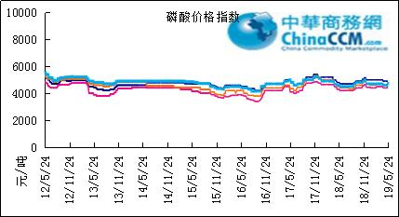

本周部分企业磷酸出厂价格周汇总
单位：（元/吨）
省市 | 企业 | 含量 | 类型 | 备注 | 2019-5-17 | 2019-5-24
江苏 | 澄星集团 | 85% | 工业 | 净水出厂价 | 5000 | 5000
江苏 | 澄星集团 | 85% | 食品 | 净水出厂价 | 5000 | 5000
江苏 | 泰兴南磷公司 | 85% | 工业 | 净水出厂价 | 4900 | 4900
江苏 | 泰兴南磷公司 | 85% | 食品 | 净水出厂价 | 4900 | 4900
江苏 | 泰兴金缘 | 85% | 工业 | 净水出厂价 | 4550 | 4550
江苏 | 博汉工贸 | 85% | 工业 | 净水出厂价 | 5500 | 5500
江苏 | 博汉工贸 | 85% | 食品 | 净水出厂价 | 5600 | 5600
江苏 | 苏州化原化工 | 85% | 湿法净化 | 净水出厂价 | 4430 | 4430
江苏 | 常州奇旺化学 | 85% | 工业 | 净水出厂价 | 4800 | 4800
江苏 | 常州奇旺化学 | 85% | 食品 | 净水出厂价 | 5000 | 5000
江苏 | 常州李氏越洋化工 | 85% | 工业 | 净水出厂价 | - | -
江苏 | 连云港德邦精细化工 | 85% | 食品 | 净水出厂价 | - | -
江苏 | 连云港市黔锦化工厂 | 85% | 食品 | 净水出厂价 | - | -
江苏 | 江苏裕元实业 | 85% | 工业 | 净水出厂价 | - | -
江苏 | 江苏裕元实业 | 85% | 食品 | 净水出厂价 | - | -
江西 | 九江三本化工 | 85% | 工业 | 净水出厂价 | 4700 | 4900
江西 | 九江三本化工 | 85% | 食品 | 净水出厂价 | 4800 | 5000
江西 | 江西樟树赣江 | 85% | 工业 | 净水出厂价 | 4300 | 4300
江西 | 江西樟树赣江 | 85% | 食品 | 净水出厂价 | 4500 | 4500
江西 | 樟树鼎鑫实业 | 85% | 工业 | 净水出厂价 | 4700 | 4700
江西 | 樟树鼎鑫实业 | 85% | 食品 | 净水出厂价 | 4800 | 4800
山东 | 青州鑫胜化工 | 85% | 工业 | 净水出厂价 | 5200 | 5200
山东 | 青州鑫丰化工 | 85% | 工业 | 净水出厂价 | 5100 | 5100
山东 | 青州恒明化工 | 85% | 工业 | 净水出厂价 | 5500 | 5500
山东 | 青州振华 | 85% | 工业 | 净水出厂价 | 5200 | 5150
山东 | 青州振华 | 85% | 食品 | 净水出厂价 | 5500 | 5450
广东 | 广州东泰 | 85% | 工业 | 包装 | 6300 | 6300
广东 | 广州东泰 | 85% | 湿法净化 | 包装 | 5800 | 5800
广东 | 广州市臻诚化工 | 85% | 云南工业级 | 包装 | 5200 | 5200
广东 | 广州市臻诚化工 | 85% | 贵州工业级 | 包装 | 5000 | 5000
广东 | 广州市日可威化工 | 85% | 广西食品级 | 净水 | 5900 | 5900
广西 | 明利集团 | 85% | 工业 | 净水 | 4800 | 4800
广西 | 明利集团 | 85% | 食品 | 净水 | 4800 | 4800
广西 | 广西越洋化工 | 85% | 食品 | 港口FOB35KG包装桶 | $780 | $780
广西 | 广西志诚化工 | 85% | 食品 | 港口FOB | $780 | $780
广西 | 广西志诚化工 | 85% | 工业 | 净水 | 4500 | 4750
广西 | 防城港多麟化工 | 85% | 食品 | FOB防城港35KG包装桶 | - | -
广西 | 广西荣德化工 | 85% | 食品 | 港口FOB | $880 | $880
河南 | 武陟县东兴化工 | 85% | 工业 | 净水 | 5000 | 5000
河南 | 河南新乡华幸化工 | 85% | 工业 | 净水 | 4600 | 4600
河南 | 河南巩义新星磷化 | 85% | 工业 | 净水 | 5500 | 5500
湖北 | 武汉南轻科技 | 85% | 工业 | 净水 | 4450 | 4450
湖北 | 武汉南轻科技 | 70% | 工业 | 净水 | - | -
湖北 | 兴发集团 | 85% | 食品 | 净水 | 5100 | 5100
湖北 | 兴发集团 | 85% | 工业 | 净水 | 5000 | 5000
湖北 | 武汉无机盐化工厂 | 85% | 工业 | 净水 | 5000 | 5000
湖北 | 武汉无机盐化工厂 | 85% | 食品 | 净水 | 5200 | 5200
湖北 | 宜昌楚原 | 85% | 工业 | 净水 | - | -
湖北 | 湖北三宁化工 | 85% | 湿法酸 | 净水 | 4800 | 4800
湖南 | 中天磷酸盐化工 | 85% | 工业 | 净水 | 5450 | 5450
贵州 | 瓮福集团 | 85% | 食品 | 净水 | 4900 | 4900
贵州 | 瓮福集团 | 85% | 工业 | 净水 | 4500 | 4500
四川 | 九河化工 | 85% | 工业 | 净水 | 4550 | 4550
四川 | 安达农森 | 85% | 工业 | 净水出厂价 | 4500 | 4500
四川 | 启明星 | 85% | 工业 | 净水 | - | -
四川 | 启明星 | 85% | 食品 | 净水 | - | -
四川 | 泰来化工 | 85% | 工业 | 净水 | - | -
四川 | 圣地亚 | 85% | 工业 | 净水 | 自用 | 自用
四川 | 圣地亚 | 85% | 食品 | FOB防城港 | 900 | 900
四川 | 胜丰磷化工 | 85% | 工业 | 净水 | 4700 | 4700
四川 | 四川兴百盛化工 | 85% | 工业 | 净水 | 4400 | 4400
四川 | 什邡康龙化工 | 85% | 工业 | 净水 | 4400 | 4400
四川 | 什邡岐山化工 | 85% | 工业 | 净水 | 4700 | 4700
四川 | 什邡跃成化工 | 85% | 工业 | 净水 | 4300 | 4300
四川 | 什邡华蓉科技 | 85% | 工业 | 净水 | 4900 | 4900
四川 | 四川金石化工 | 85% | 工业 | 净水 | 4600 | 4600
四川 | 四川箭滩化工 | 85% | 工业 | 净水 | - | -
云南 | 江磷集团 | 85% | 工业 | 净水 | 4500 | 4500
云南 | 江磷集团 | 85% | 食品 | FOB防城港 | - | -
云南 | 南磷集团 | 85% | 工业 | 净水 | 自用 | 自用
云南 | 南磷集团 | 85% | 食品 | FOB防城港 | - | -
云南 | 澄江华业公司 | 85% | 工业 | 净水 | 4700 | 4700
云南 | 澄江华业公司 | 85% | 食品 | 净水 | 4600 | 4600
云南 | 江川安福化工 | 85% | 工业 | 净水 | 4500 | 4500
云南 | 江川安福化工 | 85% | 食品 | 净水 | 4600 | 4600
云南 | 昆明泛化经贸 | 85% | 工业 | 净水 | - | -
云南 | 昆明泛化经贸 | 85% | 食品 | 净水 | 860 | 830
云南 | 云南五矿新化 | 85% | 食品 | 净水 | 720 | 720
云南 | 云南南滇化工 | 85% | 工业 | 净水 | 4600 | 4600
云南 | 云南南滇化工 | 85% | 食品 | 净水 | 5300 | 5300
云南 | 江川瑞星化工 | 85% | 工业 | 净水 | 5000 | 5000

本周国内磷酸主产区市场参考价格

单位：（元/吨）
省份 | 规格 | 19-5-24 | 19-5-23 | 19-5-22 | 19-5-21
江苏 | 85%工业净水 | 4800-5300 | 4800-5300 | 4800-5300 | 4800-5300
江西 | 85%工业净水 | 4900-5300 | 4900-5300 | 4900-5300 | 4900-5300
山东 | 85%工业净水 | 5200-5500 | 5200-5500 | 5200-5500 | 5200-5500
广西 | 85%工业净水 | 4900-5250 | 4900-5250 | 4900-5250 | 4900-5250
河南 | 85%工业净水 | 4750-5150 | 4750-5150 | 4750-5150 | 4750-5150
湖北 | 85%工业净水 | 5150-5250 | 5150-5250 | 5150-5250 | 5150-5250
湖南 | 85%工业净水 | 5050-5350 | 5050-5350 | 5050-5350 | 5050-5350
四川 | 85%工业净水 | 4750-4950 | 4750-4950 | 4750-4950 | 4750-4950
云南 | 85%工业净水 | 4650-5150 | 4650-5150 | 4650-5150 | 4650-5150

磷酸盐

三聚磷酸钠

评述：中国三聚磷酸钠市场一周评述及后市预测
本周三聚磷酸钠主流行情平稳，局部窄幅调整。因前期黄磷、磷酸价格上涨，五钠企业生产成本增加，本周个别报价调涨，其中绵阳启明星工业级五钠报价上涨300元/吨，昆明南滇工贸、河南育才化工报价上涨100元/吨。五钠市场需求端表现一般，多随用随采，其中瓮福剑锋因需求表现不佳，报价下调100元/吨。原料方面：本周黄磷市场主流企业价格暂稳，纯碱市场走势趋稳运行。供应方面：维持低位相对稳定开工。
94%工业级三聚磷酸钠出厂参考报价：
四川地区主流出厂报价5600-6300元/吨，主流成交价5550-6200元/吨;云南地区主流出厂报价5700-6000元/吨，主流成交价在5650-5900元/吨;贵州地区主流出厂报价5600-6200元/吨，实单多一单一议;华东地区出厂参考报价6000-6500元/吨;华中地区出厂参考报价6100-6300元/吨，实际成交可商谈;防城港FOB参考报价800美元/吨。
后市预测：短期内三聚磷酸钠市场维稳观望，企业主发前期订单及老客户订单。短期来看，原料成本端将维持相对稳定支撑，需求端难有较大波动，企业主发订单，部分近期报价调涨企业落实新价格，整体市场行情看稳运行。

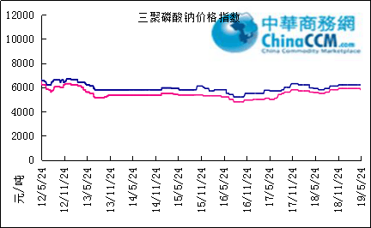

部分企业三聚磷酸钠出厂价格周汇总

单位：元/吨

省市 | 企业 | 含量 | 类型 | 备注 | 2019-5-17 | 2019-5-24
天津 | 荣宏化工 | 94% | 工业 | 出厂包装价 | 5800 | 5800
天津 | 荣宏化工 | 94% | 食品 | 出厂包装价 | - | -
江苏 | 天富化工 | 94% | 食品 | 出厂包装价 | 7500 | 7500
山东 | 广汇化工 | 94% | 工业 | 出厂包装价 | 6400 | 6400
山东 | 青州振华 | 94% | 工业 | 出厂包装价 | 6500 | 6500
河南 | 新乡华幸 | 94% | 工业 | 出厂包装价 | 6000 | 6000
湖北 | 兴发集团 | 94% | 工业 | 出厂包装价 | 6000 | 6000
湖北 | 兴发集团 | 94% | 食品 | 出厂包装价 | 7000 | 7000
湖北 | 武汉无机盐厂 | 94% | 工业 | 出厂现汇价 | 5800 | 5800
贵州 | 华捷化工 | 94% | 工业 | 出厂包装价 | 6200 | 6200
贵州 | 华捷化工 | 94% | 食品 | 出厂包装价 | 6000 | 6000
四川 | 金地亚美化工 | 95% | 食品 | 出厂包装价 | 8300 | 8300
四川 | 蓝剑集团 | 94% | 工业 | 出厂包装价 | 5450 | 5450
四川 | 蓝剑集团 | 94% | 食品 | 出厂包装价 | 7300 | 7300
四川 | 华丰化工 | 94% | 工业 | 天津港FOB | - | -
四川 | 启明星 | 94% | 食品 | 出厂包装价
四川 | 启明星 | 94% | 工业 | 出厂包装价
四川 | 圣地亚化工 | 94% | 工业 | 出厂现汇价 | 5800 | 5800
四川 | 圣地亚化工 | 94% | 食品 | 黄埔港FOB | $780 | $780
四川 | 天原（天蓝）化工 | 94% | 工业 | 出厂包装价 | 5100 | 5100
云南 | 南磷集团 | 94% | 工业 | 防城港FOB | - | -
云南 | 南滇化工 | 94% | 工业 | 出厂含税价 | 6000 | 6000
云南 | 马龙产业（中轻依兰） | 94% | 工业 | 出厂包装价 | 5700 | 5700
重庆 | 川东集团 | 94% | 工业 | 黄埔港FOB | $850 | $850

国内工业三聚磷酸钠区域价格周汇总
单位：元/吨

区域 | 19-5-17 | 19-5-24
华北 | 6100 | 6200
华东 | 6100 | 6200
华中 | 6000 | 6100
西南 | 5700 | 5800

六偏磷酸钠
本周六偏磷酸钠主流报价稳定，局部个别企业因前期原料价格上涨，生产成本增加，本周报价小幅调涨，其中绵阳启明星、昆明南滇工贸、河南育才化工工业级六偏磷酸钠报价上涨100元/吨。原料方面：本周黄磷市场主流企业价格暂稳，纯碱市场走势趋稳运行。供应方面：在场厂家装置开工相对稳定，整体市场供量低位。需求方面：下游采购积极性一般，观望居多，随用随采。
68%工业级六偏磷酸钠出厂参考报价：
四川地区主流出厂价6000-6500元/吨，实单多一单一议;贵州地区主流出厂价6000-6600元/吨，主流成交价在5900-6500元/吨;山东出厂参考报价6100-6500元/吨，实际成交灵活可商谈。
68%食品级六偏磷酸钠出厂参考报价：
四川出厂参考报价7400-7700元/吨，实单成交商谈为主。
后市预测：短期内六偏磷酸钠市场主流行情延续平稳运行，供需端波动不大，企业主发前期订单及老客户订单，观望原料价格走势，继续关注相关产品市场情况。

六偏磷酸钠价格指数
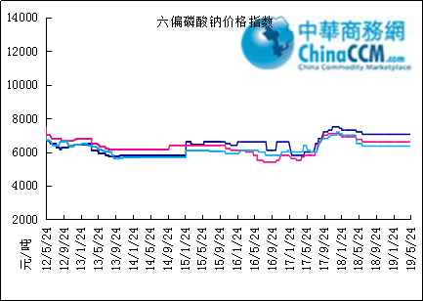

部分企业六偏磷酸钠出厂价格周汇总
省市 | 企业 | 含量 | 类型 | 备注 | 2019-5-17 | 2019-5-24
天津 | 荣宏化工 | 68% | 工业 | 出厂价 | 6400 | 6400
天津 | 荣宏化工 | 68% | 食品 | 出厂价 | 7600 | 7600
山东 | 广汇化工 | 68% | 工业 | 出厂含税价 | 6600 | 6600
山东 | 青州科缔化工 | 68% | 工业 | 出厂含税价 | 5800 | 5800
山东 | 青州振华化工 | 68% | 工业 | 出厂含税价 | 6300 | 6500
湖北 | 兴发集团 | 68% | 工业 | 出厂含税价 | 7400 | 7400
湖北 | 兴发集团 | 68% | 食品 | 出厂含税价 | 7800 | 7800
河南 | 新乡华幸化工 | 68% | 工业 | 出厂含税价 | 6600 | 6600
贵州 | 华捷化工 | 68% | 工业 | 出厂价 | 6600 | 6600
贵州 | 华捷化工 | 68% | 食品 | 出厂价 | 6900 | 6900
四川 | 蓝剑集团 | 68% | 工业 | 出厂价 | 6500 | 6500
四川 | 蓝剑集团 | 68% | 食品 | 出厂价 | 8000 | 8000
四川 | 金地亚美 | 68% | 食品 | 出厂价 | 8300 | 8300
四川 | 启明星 | 68% | 工业 | 出厂价 | 6600 | 6600
四川 | 启明星 | 68% | 食品 | 出厂价 | 7600 | 7600
四川 | 华丰化工 | 68% | 工业 | 天津港FOB | $1,550 | $1,550
四川 | 圣地亚化工 | 68% | 工业 | 广州提货价 | 6300 | 6300
四川 | 圣地亚化工 | 68% | 食品 | 黄埔港FOB | - | -
四川 | 四川金石 | 68% | 工业 | 出厂含税价 | 6700 | 6700
云南 | 南滇化工 | 68% | 工业 | 出厂含税价 | 7200 | 7200

国内工业六偏磷酸钠区域价格周汇总
单位：元/吨

区域 | 19-5-24 | 19-5-17
华北 | 6550 | 6500
华东 | 6100 | 6400
华中 | 6050 | 6500
西南 | 6450 | 6300

农药

草甘膦原粉区域价格指数

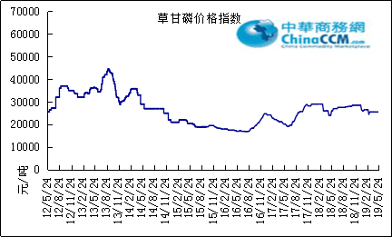

甘氨酸区域价格指数
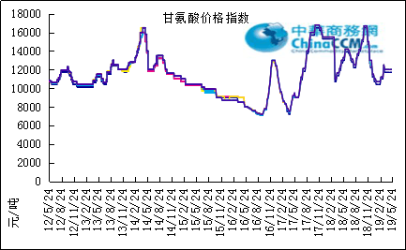

草甘膦本周市场简述：
本周，草甘膦市场“雪上加霜”清冷异常。
95%原粉供应商报价2.4-2.8万元/吨，主流成交至2.35-2.4元/吨，上海港FOB主流3550-3600美元/吨。市场成交稀少。
200升装41%草甘膦异丙胺盐水剂报价12300元/千升，实际成交至12000元/千升，港口FOB至1700-1720美元/千升;200升装62%草甘膦水剂成交至14800-15000元/吨，港口FOB至2100-2150美元/吨。25公斤装75.7%颗粒剂主流价格23700元/吨。
全国开工企业11个：华中3个;华北1个;华东5个：江苏地区4个，浙江1个;西南2个。其中，IDA路线开工4个。从地区开工率看，华中85%;华东开工下调40个点至20%，江苏一主流供应商开工负荷下滑;西南下调6个点至72%，当地一企业检修。
后市预测：草甘膦“前途多舛”，市场或将长期低迷，从需求端看，美国加征草甘膦的概率，从目前看50%，如果加征，不排除美国本土生产商回首美国本土，让出其他国家市场份额给中国市场，而考虑到美国是中国草甘膦出口的主要目的国之一，其他国家份额是否能匹配中国市场产量，有待观察;关于“致癌性”裁决的“盲从效应”不排除导致民众的恐慌，导致喷施量下滑，而从种子播种面积看，草甘膦“全球除草剂”用量第一的地位短期内难以撼动;从国内市场看，虽然环保、长江三磷治理的话题不断，但是从市场实际开工看，整体维持相对高位;从贸易战趋势上看，中国大宗品市场或将呈现趋势性下滑，带动草甘膦成本走低。

氢钙

中国磷酸氢钙市场一周评述及后市预测
本周磷酸氢钙市场涨价氛围浓郁，厂家停签停报，主发订单，谨慎观望市场。目前场内企业预收订单较多，供货紧张，整体市场库存低位，在前期较清淡的行情下现有意提高报价。下游采购积极性有所提升，一方面是部分下游前期备货较少，库存较低，现市场供货紧张，有提前备货、补货动作，另一方面是国内环保高压氛围，场内氢钙企业装置生产开工或将受影响，供货紧张的局面或将持续，刺激下游提前备货。成本方面：云南、四川地区原料成本维持高位稳定支撑，其中受环保因素影响，近期云南场内硫酸供量下降。供应方面：云南主产区在产厂家装置开工高位稳定，四川地区本周四川盘龙装置停车，绵竹三佳，四川汉源，四川金鸿维持少量生产，其他区域在产厂家装置开工平稳。整体市场供货紧张，库存低位。需求方面：下游采购积极性有所提升，需求略有好转。价格方面：本周多数企业停签停报，个别企业报价小幅上涨，幅度在30-50元/吨。
17%粉状饲料级磷酸氢钙行情概要：
四川地区：本周四川盘龙装置停车，绵竹三佳、四川金鸿停签停报，四川汉源报价持稳。现四川地区参考出厂报价1800-1850元/吨左右，参考签单价在1780-1830元/吨，企业主发订单，观望市场。
云南地区：酝酿涨价，部分企业停单观望，个别报价小幅上涨，其中富民世翔报价上涨30元/吨，富民瑞呈报价上涨50元/吨，供货紧张，企业主交付前期订单。现云南地区参考出厂报价1600-1650元/吨，参考签单价在1580-1630元/吨。
湖北地区：湖北楚襄报价稳定，南漳龙蟒停签停报，主发订单，观望市场。现湖北地区参考出厂报价1850元/吨左右，参考签单价在1800-1820元/吨。
其他地区：河北地区参考出厂报价1850-1900元/吨;贵州地区16.5%粉状饲料级磷酸氢钙参考出厂报价1680元/吨;广西鑫益矿物饲料有限公司暂不报价，主发订单。
后市预测：下周磷酸氢钙市场价格稳中偏强整理运行，市场供货紧张，在前期较清淡的行情下，企业有意提高报价，需求略好转，在供货紧张加之国内环保高压氛围的刺激下，下游采购积极性有所提升，现阶段部分企业预收订单较多，交货紧张，有提高报价限量接单的可能。
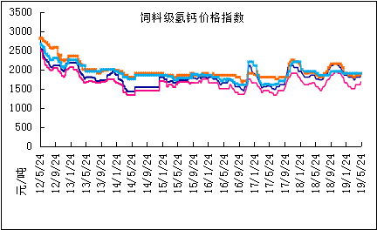

本周部分企业氢钙出厂报价周汇总
单位：元/吨

省市 | 企业 | 产品 | 类型 | 含量 | 备注 | 2019-5-24 | 2019-5-17
河北 | 石家庄右岸 | 氢钙 | 饲料 | 17%粉状 | 出厂价 | 1850 | 1850
 |  |  |  | 17%颗粒 | 出厂价 | 1950 | 1950
 |  |  |  | 18%粉状 | 出厂价 | 2050 | 2050
 |  |  |  | 18%颗粒 | 出厂价 | 2150 | 2150
江苏 | 德邦精细 | 二氢钙 | 食品 |  | 出厂价 | 8800 | 8800
江苏 | 德邦精细 | 氢钙 | 食品 |  | 出厂价 | 7700 | 7700
江苏 | 泰达精细 | 氢钙 | 食品 |  | 出厂价 | 5500 | 5500
 |  |  |  | 无水 | 出厂价 | 6800 | 6800
江苏 | 泰达精细 | 二氢钙 | 食品 | 无水 | 出厂价 | 8500 | 8500
江苏 | 泰达精细 | 二氢钙 | 食品 |  | 出厂价 | 7500 | 7500
江苏 | 泰达精细 | 三钙 | 食品 |  | 出厂价 | 5500 | 5500
江苏 | 连云港东洲 | 氢钙 | 饲料 | 17%粉状 | 出厂价 | 1800 | 1800
江苏 | 连云港东洲 | 氢钙 | 饲料 | 17%颗粒 | 出厂价 | 1900 | 1900
江苏 | 连云港东洲 | 氢钙 | 饲料 | 18%粉状 | 出厂价 | 2000 | 2000
江苏 | 连云港东洲 | 氢钙 | 饲料 | 18%颗粒 | 出厂价 | 2150 | 2150
江苏 | 连云港东洲 | 三钙 |  |  | 出厂价 | - | -
江苏 | 连云港东洲 | 一二钙 | 饲料 | 21%颗粒 | 出厂价 | 2450 | 2450
江苏 | 南京泛欧磷酸氢钙 | 氢钙 | 饲料 | 18%粉状 | 连云港 | 1940 | 1940
江苏 | 南京泛欧磷酸氢钙 | 氢钙 | 饲料 | 18%颗粒 | 连云港发到价 | 2120 | 2120
江苏 | 南京泛欧磷酸氢钙 | 磷酸三钙 |  |  | 连云港 | 2090 | 2090
江苏 | 新磷矿化 | 氢钙 | 饲料 | 17%粉状 | 出厂价 | 2150 | 2150
山东 | 青州金通 | 氢钙 | 饲料 | 16.5粉状 | 出厂价 | 1750 | 1750
湖北 | 聚鑫 | 氢钙 | 饲料 | 17%粉状 | 出厂价 | - | -
湖北 | 楚襄化工 | 氢钙 | 饲料 | 17%粉状 | 出厂价 | 1850 | 1850
广西 | 桂兴 | 氢钙 | 饲料 | 17%粉状 | 出厂价 | - | -
广西 | 鑫益 | 氢钙 | 饲料 | 17%粉状 | 出厂价 | - | -
四川 | 川恒 | 二氢钙 | 饲料 | 22% | 出厂价 | 2800 | 2800
四川 | 金鸿饲料 | 氢钙 | 饲料 | 17%粉状 | 出厂价 | 1850 | 1850
四川 | 绵竹盘龙 | 氢钙 | 饲料 | 17%粉状 | 出厂价 | 1860 | 1820
四川 | 绵竹盘龙 | 二氢钙 | 饲料 | 22%粉状 | 出厂价 | - | -
四川 | 绵竹三佳 | 氢钙 | 饲料 | 17%粉状 | 出厂价 | 1950 | 1950
四川 | 天丰饲料 | 氢钙 | 饲料 | 17%粉状 | 出厂价 | - | -
四川 | 龙蟒 | 氢钙 | 饲料 | 17%粉状 | 出厂价 | 1850 | 1800
四川 | 汉源 | 氢钙 | 饲料 | 17%粉状 | 出厂价 | 1850 | 1800
四川 | 四川路林 | 氢钙 | 饲料 | 17%粉状 | 出厂价 | - | -
四川 | 四川鸿鹤精细化工 | 氢钙 | 饲料 | 17%粉状 | 出厂价 | - | -
四川 | 攀枝花东立化工 | 氢钙 | 饲料 | 17%粉状 | 出厂价 | - | -
四川 | 宏达化工 | 氢钙 | 饲料 | 17%粉状 | 出厂价 | - | -
 |  |  |  | 18%颗粒 | 出厂价 | - | -
云南 | 川金诺 | 氢钙 | 饲料 | 17%粉状 | 出厂价 | - | -
云南 | 富民世翔 | 氢钙 | 饲料 | 17%粉状 | 出厂价 | 1650 | 1630
云南 | 金地 | 氢钙 | 饲料 | 17%粉状 | 出厂价 | - | -
云南 | 磷化集团 | 一二钙 | 饲料 | 21% | 出厂价 | 2100 | 2100
云南 | 禄丰天宝磷化工 | 氢钙 | 饲料 | 17%粉状 | 出厂价 | 1630 | 1630
贵州 | 贵州云福 | 二氢钙 | 饲料 | 22% | 出厂价 | 2660 | 2660
贵州 | 贵州云福 | 氢钙 | 饲料 | 16.5%粉状 | 出厂价 | 1680 | 1680
贵州 | 贵州瓮安龙腾 | 三钙 | 饲料 |  | 出厂价 | 3200 | 3200
贵州 | 瓮福小野田 | 三钙 | 饲料 |  | 出厂价 | 2700 | 2700

磷铵

1磷肥市场一周导读
国内市场：
一铵市场延续弱稳；二铵市场成交延续稳定

2国际磷肥市场行情

2.1国际市场主流商谈价格

2.1.1国际一铵市场价格表
产品 | 区域 | 价格(美元/吨)
产品 | 区域 | 1月24日 | 1月17日
磷酸一铵（FOB散装） | 波罗的海 | 405-410 | 405-410
磷酸一铵（FOB散装） | 摩洛哥 | 440-445 | 440-445
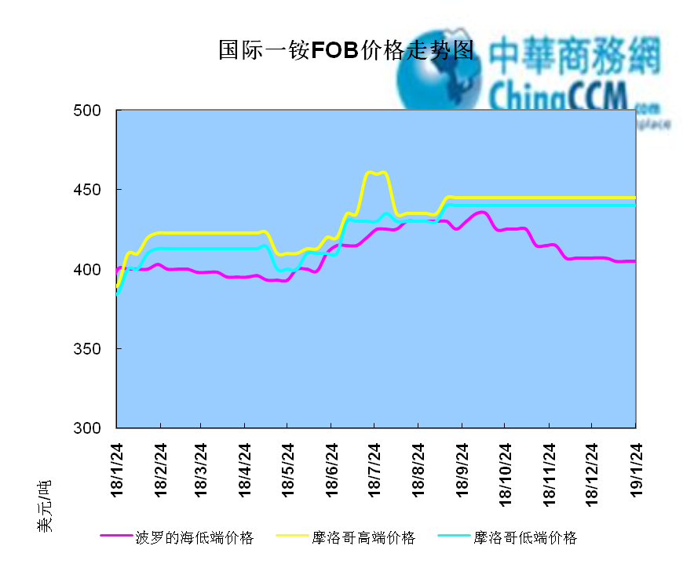

2.1.2国际二铵市场价格表

产品 | 区域 | 价格(美元/吨)
产品 | 区域 | 1月24日 | 1月17日
磷酸二铵（FOB散装） | 美国海湾 | 435-437 | 435-437
磷酸二铵（FOB散装） | 突尼斯 | 440-445 | 440-445
磷酸二铵（FOB散装） | 摩洛哥 | 450-455 | 450-455
磷酸二铵（FOB散装） | 立陶宛 | 445-450 | 445-450
磷酸二铵（FOB散装） | 俄罗斯/黑海 | 402-415 | 402-415
磷酸二铵（FOB散装） | 中国 | 393-395 | 393-400
磷酸二铵（FOB散装） | 沙特阿拉伯(KSA) | 410-415 | 410-415
磷酸二铵（FOB散装） | 墨西哥 | 420-425 | 420-425
磷酸二铵（FOB散装） | 澳大利亚 | 410-412 | 410-412
磷酸二铵（FOB散装） | 美国海湾(内销） | 408-415 | 408-415
磷酸二铵（FOB散装） | 佛罗里达 | 415 | 415
磷酸二铵（FOB散装） | 中国内销出厂 | 382-396 | 382-396
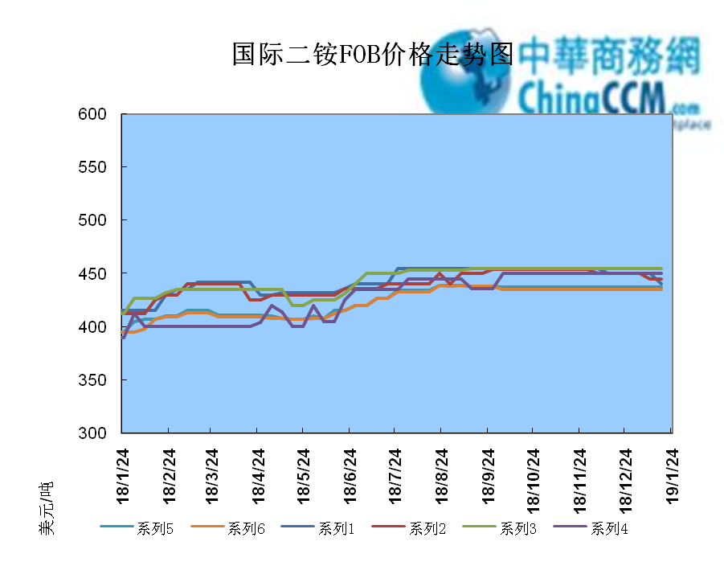

2.2国际重钙市场价格统计表

产品 | 区域 | 价格(美元/吨)
产品 | 区域 | 1月24日 | 1月17日
重过磷酸钙（FOB散装） | 突尼斯 | 360 | 360
重过磷酸钙（FOB散装） | 摩洛哥 | 330-350 | 330-350
重过磷酸钙（FOB散装） | 中国 | 280-315 | 280-315
重过磷酸钙（FOB散装） | 地中海东部(黎巴嫩/以色列) | 335-345 | 335-345

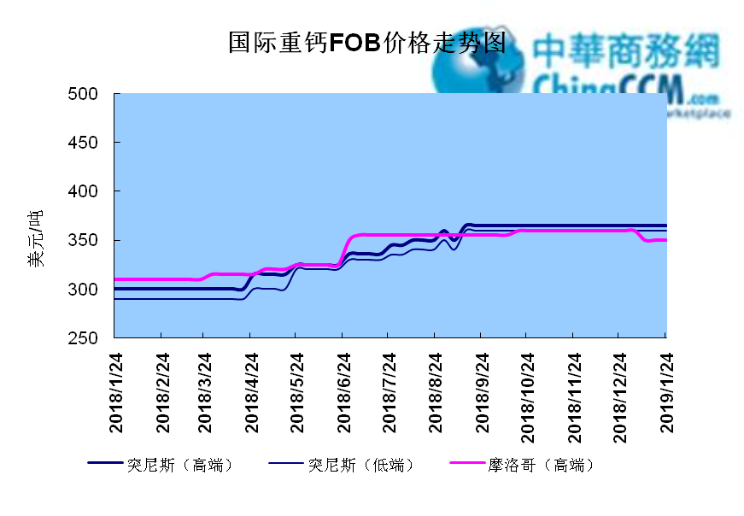

3国内磷肥市场行情

3.1国内磷铵市场主流成交价格

3.1.2一铵国内主要市场价格表
元/吨
省份 | 含量 | 规格 | 价格类型 | 18/1/25 | 18/1/24 | 18/1/23 | 18/1/22 | 18/1/21
河南 | 55% | 粉状 | 出厂价 | 2300 | 2300 | 2300 | 2300 | 2300
河南 | 55% | 颗粒 | 出厂价 | 2250 | 2250 | 2250 | 2250 | 2250
湖北 | 55% | 粉状 | 出厂价 | 2250 | 2250 | 2250 | 2250 | 2250
湖北 | 58% | 粉状 | 出厂价 | 2350 | 2350 | 2350 | 2350 | 2350
山东 | 55% | 粉状 | 入库价 | 2300 | 2300 | 2300 | 2300 | 2300
西南 | 55% | 粉状 | 出厂价 | 2300 | 2300 | 2300 | 2300 | 2300
西南 | 55% | 颗粒 | 出厂价 | 2350 | 2350 | 2350 | 2350 | 2350

3.1.2二铵国内主要市场价格表
单位：元/吨
省份 | 含量 | 价格类型 | 18/1/25 | 18/1/24 | 18/1/23 | 18/1/22 | 18/1/21
云南 | 64% | 出厂价 | 2650 | 2650 | 2650 | 2650 | 2650
贵州 | 64% | 出厂价 | 2700 | 2700 | 2700 | 2700 | 2700
湖北 | 64% | 出厂价 | 2705 | 2705 | 2705 | 2705 | 2705
新疆 | 64% | 到站价 | 3050 | 3050 | 3050 | 3050 | 3050
山东 | 64% | 到站价 | 2700 | 2700 | 2700 | 2700 | 2700
河北 | 64% | 到站价 | 2935 | 2935 | 2935 | 2935 | 2935
辽宁 | 64% | 到站价 | 2890 | 2890 | 2890 | 2890 | 2890
吉林 | 64% | 到站价 | 2950 | 2950 | 2950 | 2950 | 2950
黑龙江 | 64% | 到站价 | 3000 | 3000 | 3000 | 3000 | 3000

3.2国内磷铵企业开工率走势图

3.2.1一铵企业开工率走势图
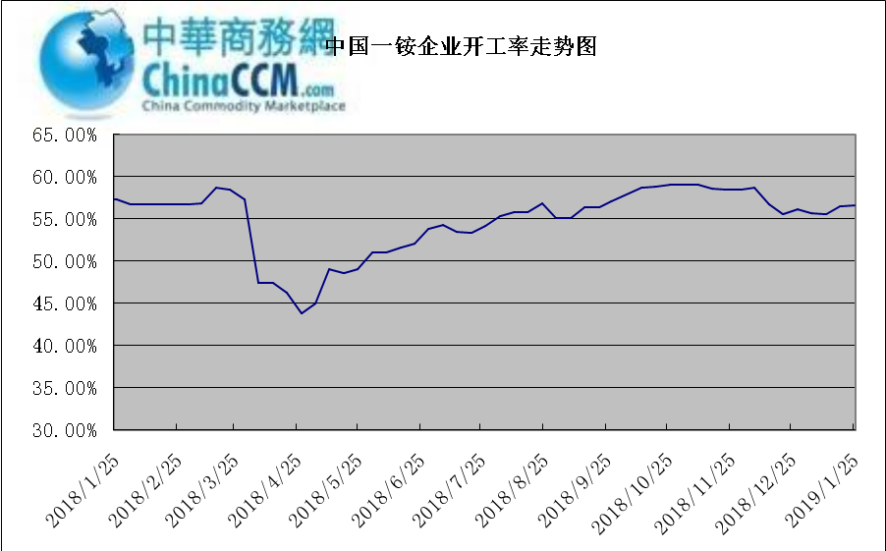

3.2.2二铵企业开工率走势图
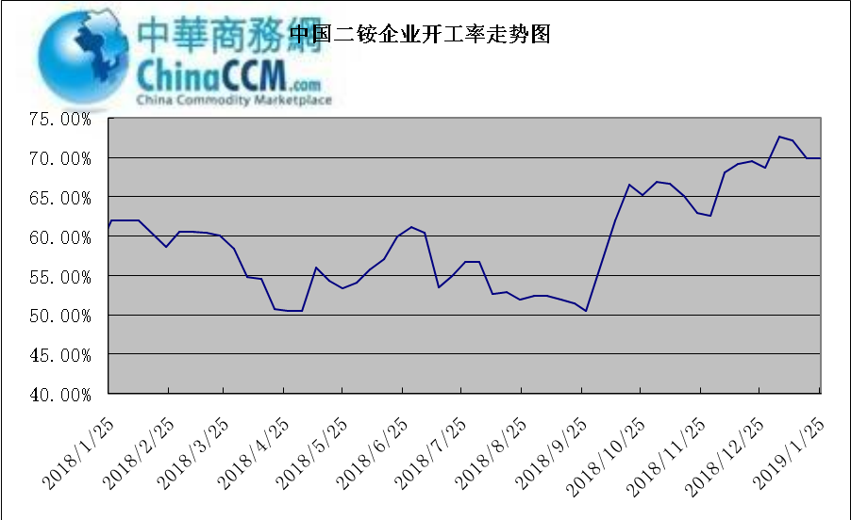

3.3国内市场本周行情评述

3.3.1一铵：一铵市场延续弱稳
中商网评：
一、市场综述：
国内一铵市场部分厂家下调报价，降价吸单。西南地区多数企业接单情况尚可，目前订单可发运至春节过后，华中地区下游采购需求较淡，市场成交情况一般，企业库存量大，承压运行，成本对一铵支撑减弱，短期市场仍以看空趋势为主。
二、重点市场行情分述：
华中地区：湖北地区55%粉主流出厂价2200元/吨，58%粉2300元/吨，60%粉2400元/吨，据上周出厂报价下滑50元/吨，厂家库存压力较大，急于出货，本周一铵下滑幅度较大，小单成交为主。河南地区55%粉出厂价2250元/吨，市场维持弱稳。
西南地区：云南55%粉主流出厂价2100元/吨，58%粉主流出厂价2200元/吨，60%粉出厂报价2300元/吨。出口订单正常发运，部分小企业新单价格低位，尚可发运半个月左右。四川地区55%粉状一铵主流价格2250，一铵新单多一单一议，市场成交氛围冷清。
华东地区：安徽地区55%粉新定出厂报价2300元/吨，新单基本停滞，市场主发前期预收为主。山东地区55%粉一铵到站价2300元/吨左右，58%粉一铵到站价2450元/吨左右，受原材料硫磺价格低迷影响，市场操作谨慎，采购氛围清淡。
三、影响下周行情因素
供应方面：本周全国磷酸一铵开工率56.65%，年末一铵市场弱稳运行，企业开工基本稳定，市场需求较差，部分企业库存较高。
需求方面：复合肥市场行情仍处弱行地位，前期个别企业短期政策仍未刺激市场，下游贸易商失望退市，临近年关，物流逐渐停运，粮食价格低位，农户惜售心理强烈，上下游均无利好的情况下，复合肥节前市场无反转的可能，对原材料采购需求低迷。
四、下周行情前瞻：
一铵市场延续弱稳，部分企业降价吸单，价格低位运行，仅少数小单成交，原材料硫磺价格下滑对一铵造成利空影响，年末市场需求不旺盛，加之春节期间物流受限，市场看空情绪较浓，短期暂无利好提振下，市场恐维持此弱势运行。

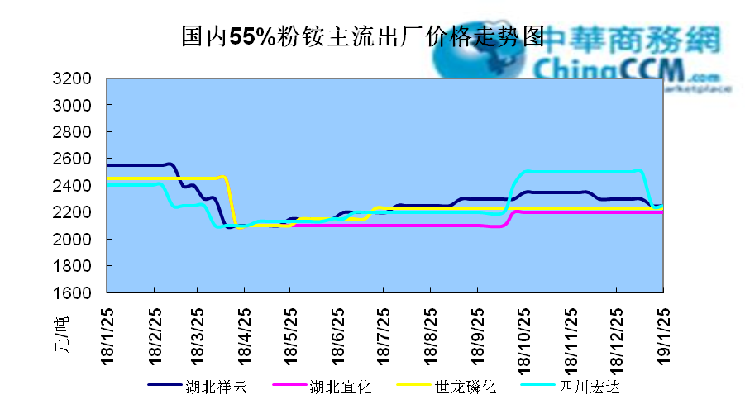

3.3.2二铵：二铵市场成交延续稳定
中商网评：
一、市场综述：
二铵市场成交延续稳定，临近年末，下游市场成交量有限，主流经销商观望为主。东北地区市场到货量较少，黑龙江地区64%二铵到站价格维持在3000-3050元/吨，与新疆地区价格维持一致。因临近农历新年，东北和西北地区备货期推至春节后，市场盘整为主。
西南地区64%二铵市场报价在2650-2750元/吨左右，湖北地区64%二铵主流出厂报价在2750-2800元/吨，市场主流出厂成交价格在2680-2730元/吨。西北地区61%二铵出厂报价为2600元/吨，甘肃地区64%二铵出厂报价为2800元/吨。山东地区57%二铵主流出厂报价2600元/吨。64%二铵黑龙江到站报价为3000-3050元/吨，主流成交价格为3000-3020元/吨，64%二铵西北到站价格为2950-3100元/吨，新疆地区64%二铵到站收款价格在3000-3050元/吨，有买断收款价格在2980元/吨，华北地区64%二铵到站报价在2950元/吨，57%二铵到站报价在2650元/吨。
三、国际市场
二铵国际：1月第四周，国际二铵市场FOB价格窄幅震荡，中国393-395美元/吨(高端降5);印度405-407(稳);巴基斯坦410-412(低端降11，高端降10);沙特阿拉伯410-415(稳)。
四、影响下周行情因素
原料方面，硫磺价格持续下滑，当前长江港口主流价格在1100元/吨，合成氨受年末运输和库存高位影响，湖北地区主流价格在2850元/吨。磷矿石近期成交维持稳定。但和前期对比来看，二铵成本支撑松动。
五、下周行情前瞻：
节前二铵市场延续平稳格局，临近年末，物流压力增加，下游经销商无采购意向。从市场到货行情来看，东北地区不及三成，西北地区过半，但多数经销商节前停止采购，多关注节后市场。国际市场进入淡季后，二铵市场成交松动，中国企业外发较少。节前二铵市场横盘为主。
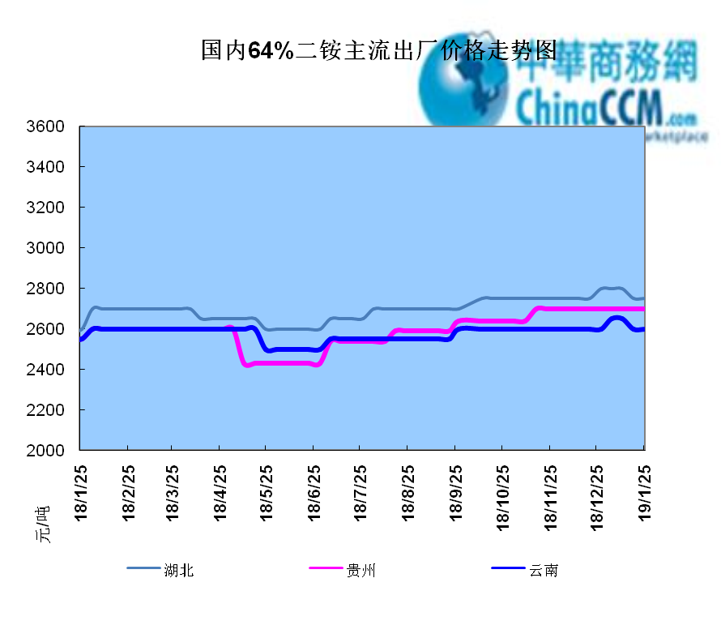

声明
本报告系中华商务网出品，仅提供给我们的客户，禁止任何非客户公司或个人在未经中华商务网允许的情况下发布、宣传、买卖或其它一切损害中华商务网利益的行为。本报告内数据及信息均来自中华商务网，报告观点及结论均代表中华商务网观点。
因产品的市场行情及其价格会因不同市场因素而变化，因此本报告只为我们的客户提供参考，并不干预或参与客户的商业决策或决定，对于客户如何使用此报告本公司不负任何责任。

